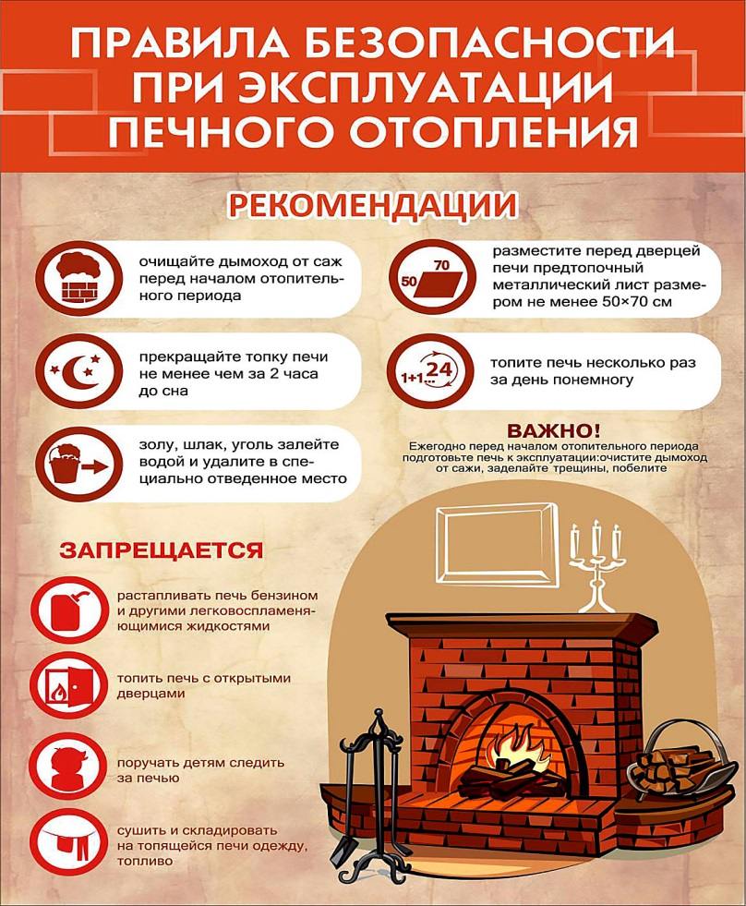

***Пожарная безопасность в период отопительного сезона***

Нарушение правил пожарной безопасности при эксплуатации печного отопления – неизменная причина пожаров в период отопительного сезона. При правильной эксплуатации печи трагедии можно избежать.

Чтобы избежать беды, необходимо соблюдать элементарные правила техники пожарной безопасности.

***Правила пожарной безопасности:***

1. Перед началом отопительного сезона необходимо проверить печи, котельные, теплогенераторные и калориферные установки, другие отопительные приборы и системы, которые Вы используете для отопления своего дома. Не эксплуатируйте неисправные печи и другие отопительные приборы- это может привести к трагедии.

2. Помните, что используемые Вами печи и другие отопительные приборы должны иметь установленные нормами противопожарные разделки (отступки) от горючих конструкций, а также предтопочный лист без прогаров и повреждений размером не менее 0,5 х 0,7 м.

3. Необходимо очищать дымоходы и печи от сажи не только перед началом, но и в течение всего отопительного сезона.

***При эксплуатации печного отопления запрещается:***

- оставлять без присмотра топящие печи, а также поручать надзор за ними малолетним детям;

- располагать топливо, другие горючие вещества и материалы на предтопочном листе;

- применять для розжига печей бензин, керосин, дизельное топливо и другие легковоспламеняющиеся и горючие жидкости;

- запрещено топить углем, коксом, газом не предназначенных для этих типов топлива. Не используйте вентиляционные и газовые каналы в качестве дымоходов. Не перекаливайте печь.

Зола и шлак, выгребаемые из топок, должны быть пролиты водой и удалены в специально отведенное для них безопасное место.

На чердаках все дымовые трубы и стены, в которых проходят дымовые каналы, должны быть отштукатурены и побелены.

***Соблюдайте эти правила, и пусть Ваш дом будет теплым и безопасным.***

Нарушение правил безопасности при эксплуатации печного отопления – неизменная причина пожаров в период отопительного сезона.

***Рекомендуется соблюдать следующие основные правила безопасности:***

- перед началом отопительного сезона печи и дымоходы необходимо прочистить, отремонтировать и побелить, заделать трещины;

- перед началом отопительного сезона каждую печь, а также стеновые дымовые каналы в пределах помещения, и особенно дымовые трубы на чердаке, надо побелить известковым или глиняным раствором, чтобы на белом фоне можно было заметить появляющиеся черные от проходящего через них дыма трещины;

- печь, дымовая труба в местах соединения с деревянными чердачными или междуэтажными перекрытиями должны иметь утолщение кирпичной кладки-разделку. Не нужно забывать и про утолщение стенок печи;

- чрезвычайно опасно оставлять топящиеся печи без присмотра или на попечение малолетних детей. Нельзя применять для розжига печей горючие и легковоспламеняющиеся жидкости;

- любая печь должна иметь самостоятельный фундамент и не примыкать всей плоскостью одной из стенок к деревянным конструкциям. Нужно оставлять между ними воздушный промежуток-отступок;

- на деревянном полу перед топкой необходимо прибить металлический (предтопочный) лист;

- чтобы не допускать перекала печи рекомендуется топить ее 2-3 раза в день и не более чем по 1,5 часа;

- за 3 часа до сна топка печи должна быть прекращена;

- чтобы избежать образования трещин в кладке, нужно периодически прочищать дымоход от скапливающейся в нем сажи;

- не сушите на печи вещи и сырые дрова. И следите за тем, чтобы мебель, занавески находились не менее чем в полуметре от массива топящейся печи;

- ни в коем случае нельзя растапливать печь дровами, по длине не вмещающимися в топку. По поленьям огонь может выйти наружу и перекинуться на ближайшие предметы, пол и стены;

- в местах, где сгораемые и трудно сгораемые конструкции зданий (стены, перегородки, перекрытия, балки) примыкают к печам и дымоходным трубам, необходимо предусмотреть разделку из несгораемых материалов;

- к ремонту и кладке печей следует привлекать только специалистов.

В период отопительного сезона причиной возгорания являются грубые нарушения правил пожарной безопасности при эксплуатации отопительных систем и установок, а в особенности печного отопления, которое зачастую эксплуатируется с трещинами в дымоходах, без разделок до сгораемых конструкций стен, перегородок и перекрытий, а также без предтопочных листов. Оставленные над печами для просушки домашние вещи и другие сгораемые материалы также приводят к огненным трагедиям. Немало пожаров происходит из-за нарушения правил пожарной безопасности при эксплуатации электроприборов, неисправного электрооборудования, самодельных электроустановок и перегрузки электросети. Самый распространенный электрический виновник- электрообогреватель: выгорит всего несколько метров в помещении, а последствия самые страшные-гибель людей.

Соблюдение самых простых правил пожарной безопасности может спасти вам жизнь и предупредить пожар.